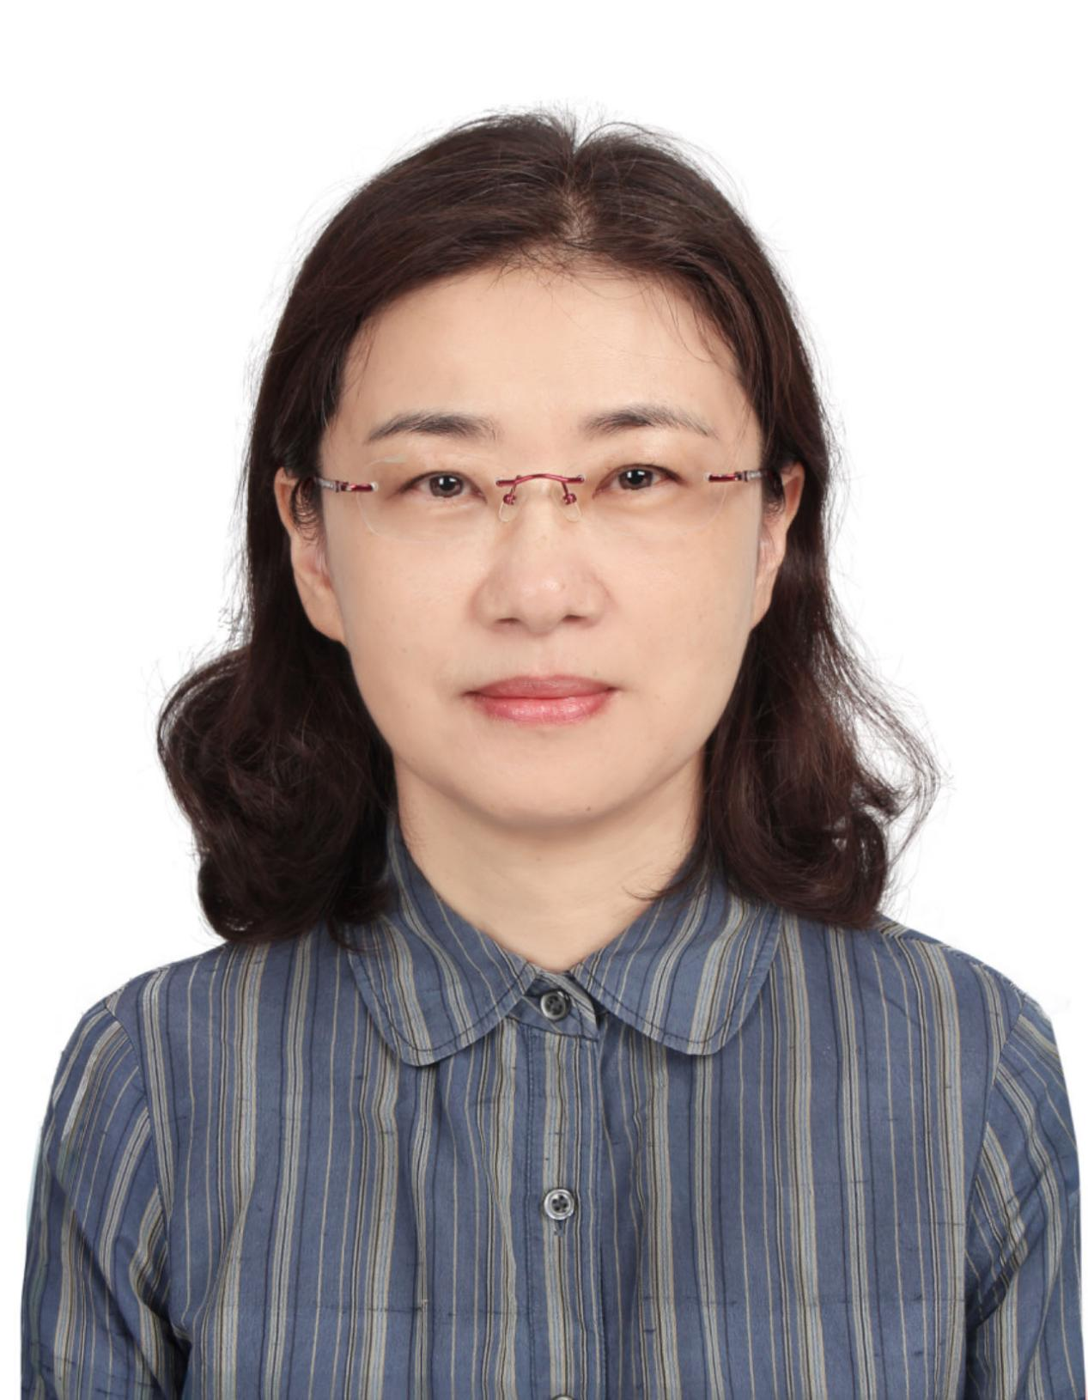
姓名：朱奇云
职称：副教授

个人简介
注册管理会计师（IMA）,科技咨询服务入库专家

专业研究领域
审计质量与注册会计师社会责任，财政资金绩效评价，财政政策与企业科技创新等等

主要科研项目
[1]创新环境（软科学）研究项目“提升全社会研发投入水平路径和对策研究”，项目编号：AR2022006,主持人，结项。
[2]南通市社科基金项目“南通市不同规模工业企业R&D投入绩效比较分析”，项目编号：2019BNT010,主持人，结项。
[3]“江苏省社科应用研究精品工程”财政发展专项“区域卫生信息化财政支出专项绩效再评价指标设计”，项目标号：18SCC-04,主持人，结项。

讲授课程
财务管理、财务分析、税法及纳税筹划等

